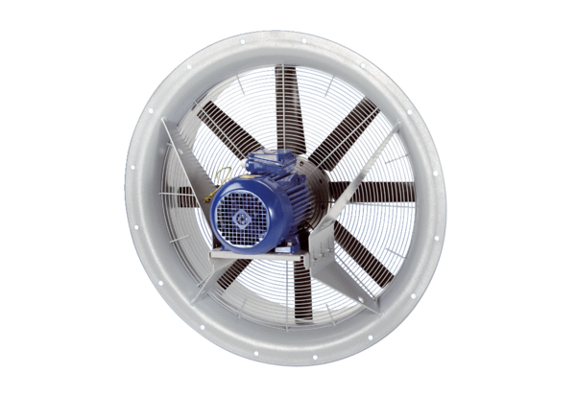Axiální ventilátor DAS 80/4Obsah dodávky: 1 kusSortiment: C
Typové číslo: 0083.0856Výrobce: MAICO

